Муниципальное образовательное учреждение дополнительного
образования детей станция юных техников города Ейска
муниципального образования Ейский район

ОТКРЫТОЕ ЗАНЯТИЕ

КРУЖКА « АВИАМОДЕЛИРОВАНИЕ».

Педагог дополнительного образования
Бортников Станислав Валентинович

Занятие для детей первого года обучения.

Тема : Изготовление плоского «Русского змея».

2014г.

Тема : Изготовление плоского «Русского змея».

Цели. Научить детей изготавливать плоского «Русского змея».
Задачи:
Образовательная – Научить детей изготавливать плоского «Русского змея»,
обучить новым способам работы с различными материалами.
Развивающая – развивать навыки работы с бумагой и ножницами, фантазию и творческие способности, самостоятельность, инициативу;
Воспитательная –воспитывать познавательные потребности, интерес и активность, формировать художественный и эстетический вкус.
Наглядно-демонстрационный материал:
образцы воздушного змея, наглядный плакат.
Оборудование и материалы:
Модельный нож, ножницы, наждачная бумага, клей ПВА, рейки, картон, нитки.
Ход урока:
1.Организационный момент .
Приветствие детей.
2. Основная часть.
Беседа. Сообщение темы занятия. (Изложение материала иллюстрируется слайдами презентации)
Мы сегодня попробуем изготовить плоский «Русский змей», а потом провести испытание.
Смотрим слайд 1

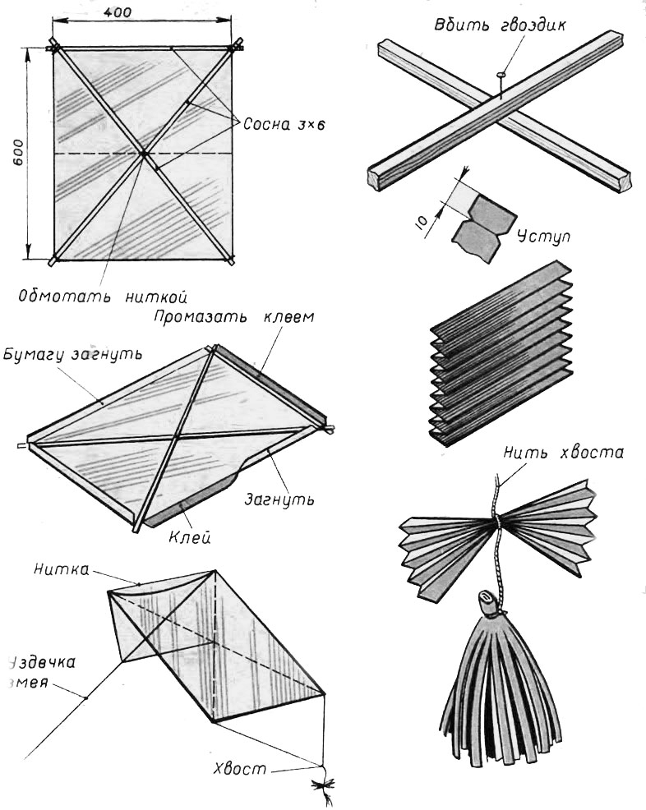
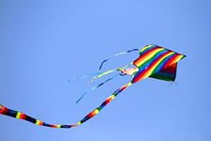

Простейшие воздушные змей плоские. Плоский «Русский змей» хорошо известен многим детям. Изготовить его просто . Змей состоит всего из трех планок: две из них служат диагоналем указаном на схеме изготовления, а третья, верхняя, скрепляет их.Если змей имеет большие размеры чем указаны на чертеже, то надо добавить посереднне еше одну планку( на чертеже она показана пунктиром).
Слайд 2

- А какой инструмент мы будем использовать в работе?(ножницы, палочки для клея)
-Как вы думаете, с чего мы начнем работу? (начинаем с вычерчивания шаблонов)
-А что делаем дальше?(вырезаем детали по образцу)
3. Практическая работа.
а) Техника безопасности при работе с ножницами.
- Ребята, давайте вспомним технику безопасности при работе с ножницами.

- РАБОТАЙ ХОРОШО ОТРЕГУЛИРОВАННЫМИ И ЗАТОЧЕННЫМИ НОЖНИЦАМИ.
- НОЖНИЦЫ ДОЛЖНЫ ИМЕТЬ ТУПЫЕ КОНЦЫ.
- НОЖНИЦЫ КЛАДИ КОЛЬЦАМИ ВПЕРЁД.
- СЛЕДИ ЗА ДВИЖЕНИЯМИ ЛЕЗВИЙ ВО ВРЕМЯ РЕЗАНИЯ.
- НЕ ОСТАВЛЯЙ НОЖНИЦЫ РАСКРЫТЫМИ.
- ПЕРЕДАВАЙ НОЖНИЦЫ КОЛЬЦАМИ ВПЕРЁД
- НЕ ИГРАЙ НОЖНИЦАМИ. НЕ ПОДНОСИ К ЛИЦУ.
- ИСПОЛЬЗУЙ НОЖНИЦЫ ПО НАЗНАЧЕНИЮ.

б) Физминутка.

в) –Молодцы, а теперь приступим к практической части нашего занятия. На экране вы видите этапы изготовления нашего воздушного змея.

Змей состоит всего из трех планок: две из них служат диагоналями на указаном чертеже а третья, верхняя, скрепляет их.

Диагональные планки скрепим в месте их пересечения, а затем привяжем к ним нитками верхнюю планку. По контуру змея натянем нитку, соединяющую все уголки, потом планку и нитки мажем клеем и к ним приклеим бумажную обтяжку змея. Все края бумаги подогнем вокруг нитки и подклеим. После того как клей подсохнет, верхнюю планку слегка стянем ниткой в дугу. Такой змей имеет большую устойчивость в полете. Полет змея во многом зависит от того, насколько правильно сделана уздечка змея. Уздечку сделаем из трех ниток. Верхняя (двойная) часть уздечки должна быть такой длины, чтобы она точно укладывалась по диагоналям а вершина ее, где находится узел, была расположена в центре змея. Длину нижней части уздечки определяем так: если ее положить на змей. узел должен попасть точно в середину верхней планки.
Уздечку хвоста также сделаем из ниток, утяжеленных бумажными гармошками для устойчивого полета змея. Длина хвоста определяется при пробных запусках змея. Но для начала возьмем ее в пределах 2—2,5 м. Если будет раскачиваться в полете из стороны в сторону, то это значит, что хвост короток и легок.

г) Анализ работы. Слайд 3



-Посмотрите какие замечательные модели у вас получились. Будьте внимательны! При нормалыюй длине хвоста змей устойчиво держится в воздухе, отклоняясь лишь при резких порывах ветра.. Не запускайте змея вблизи линий электропередач или деревьев.

А мы с вами на сегодня прощаемся. До свидания!

